**Tolna Vármegyei SZC Apáczai Csere János Technikum és Kollégium**

**Vizsgaremek**

**Készítették:**

**Kenéz Bence**

**Kreszl Tamás**

**Tóth Krisztián**

**Dombóvár**

**2025**

**Tolna Vármegyei SZC Apáczai Csere János Technikum és Kollégium**

Szakma megnevezése: Szoftverfejlesztő és tesztelő

A szakma azonosító száma: 506131203

**Vizsgaremek**

SneakR

**Készítették:**

**Kenéz Bence**

**Kreszl Tamás**

**Tóth Krisztián**

**Dombóvár**

**2025**

Tartalomjegyzék

**Feladat rövid ismertetése**

Bevezetés

A projekt fő szempontja, hogy egy modern, digitális megoldást kínáljon a cipővásárlás és -értékesítés világában, amely egyszerre szolgálja ki a hagyományos webshop és a közösségi piactér igényeit. A tervezett webes alkalmazás nemcsak a saját termékek hatékony online értékesítését teszi lehetővé, hanem egy resell szekcióval is kiegészül, ahol felhasználók hirdethetik meg saját cipőiket más érdeklődők számára. A vásárlók és eladók közötti átlátható, biztonságos és könnyen kezelhető platform révén a projekt célja, hogy új szintre emelje az online cipőkereskedelem élményét. Az alkalmazás olyan funkciókat biztosít, mint a termékfeltöltés, keresés, rendeléskezelés, amelyek egyaránt támogatják az egyszerű vásárlást és a hatékony eladást.

Cél

A SneakR egy olyan közösség, amely a divat, a fenntarthatóság és a technológia találkozását támogatja. Célunk, hogy minden felhasználó számára optimális élményt nyújtsunk – legyen szó ritka limited edition cipők kereséséről vagy a saját tároló kiürítéséről.

Jövőbeli tervek

A projekt jövőbeli fejlesztési irányai között szerepel a platform funkcióinak bővítése és továbbfejlesztése annak érdekében, hogy még teljesebb vásárlói és eladói élményt nyújtson. A jelenlegi webshop- és resell funkciók alapot adnak egy olyan rendszer számára, amely a jövőben számos új lehetőséggel bővülhet. Terveink között szerepel például értékelési és visszajelzési rendszer bevezetése, amely segíti a bizalomépítést a felhasználók között, illetve különböző szűrési és ajánlási funkciók fejlesztése, amelyek megkönnyítik a vásárlók számára a termékek közötti eligazodást.

**Használt technológiák**

Programozási Nyelvek

*A projectünk során a következő programozási nyelveket használtuk:*

1. **Frontend**

* Angular(webalkalmazás-keretrendszer)
* HTML
* TypeScript
* CSS

1. **Backend**

* Java

Adatbázis típusa

Adatbázisunk egy MySQL-re épülő, nagy teljesítményű relációs adatbázis-rendszer. A relációs adatbázisok előnye, hogy strukturáltan tárolják az adatokat, miközben könnyen kezelhetők és lekérdezhetők. Az MySQL, mint vezető nyílt forráskódú platform, robust keretrendszert biztosít az adatok biztonságos tárolásához, gyors kezeléséhez és skálázható működtetéséhez, így kiválóan támogatja üzleti folyamataitokat.

Egyéb technológiák

1. **Jira**

* A Jira egy komplex projektmenedzsment platform, amely lehetővé teszi csapatok számára a projektfeladatok dinamikus nyomon követését, a feladatok reszponzív kezelését, valamint a fejlesztési folyamatok strukturált szervezését. Az eszköz kiemelkedik a feladatok prioritás-alapú rendszerezésében, az Agile módszertanok (pl. Scrum) támogatásában, valamint a csapattagok közötti valós idejű kommunikáció és együttműködés elősegítésében. Rendszeresen generál áttekintő jelentéseket és metrikákat, így átláthatóbbá teszi a haladást, és segít a hatékony döntéshozatalban.

1. **Git**

* A Git egy elosztott verziókezelő rendszer, amely kifejezetten a fejlesztők számára kínál hatékony megoldásokat a kódbázis változtatásainak nyomon követésére, a módosítások strukturált kezelésére és a csapaton belüli zökkenőmentes együttműködésre. Az elosztott architektúrájának köszönhetően lehetővé válik a párhuzamos fejlesztés, a részletes változáselőlmények (commitok) automatikus rögzítése, valamint a korábbi állapotok gyors és biztonságos visszaállítása. Így akár offline munkavégzés mellett is garantálja az adatok integritását és a folyamatok átláthatóságát.

1. **Figma**

* A Figma egy felhőalapú, többplatformos design- és prototípuskészítő platform, amely lehetővé teszi tervezők és fejlesztők számára, hogy zökkenőmentesen együttműködjenek a felhasználói felületek (UI/UX) tervezése, prototípusok fejlesztése és a designrendszerek optimalizálása során. A valós idejű szerkesztés és megosztás funkcióinak köszönhetően a csapatok azonnal reagálhatnak változtatásokra, akár különböző helyszíneken vagy időzónákban dolgozva. A Figma nemcsak a designfolyamatok automatizálását segíti elő (pl. komponenskönyvtárak, interaktív prototípusok), hanem integrálódik más fejlesztői eszközökkel is, így garantálva a tervezés és implementáció közötti folytonosságot. Emellett a verziókövetés és a kommentelési lehetőségek átláthatóbbá teszik a visszajelzési ciklusokat, és maximalizálják a kreatív együttműködés hatékonyságát.

**Adatbázis**

**Adatbázis rövid magyarázata**

Az alkalmazás optimális működéséhez kulcsfontosságú, hogy az összes releváns adatot strukturáltan, hatékonyan és biztonságosan tároljuk. Ennek alapvető feltétele egy jól megtervezett adatbázis, amely nemcsak a webalkalmazás stabilitását és teljesítményét biztosítja, hanem alapvető építőeleme a felhasználói élmény javításának és az adatok gyors, pontos kezelésének. A rendezett adattárolás lehetővé teszi, hogy az alkalmazás zökkenőmentesen hozzáférjen, feldolgozzon és frissítsen információkat, ezzel is növelve a rendszer hatékonyságát.

Az objektumorientált programozás (OOP) integrációja a backend rendszerbe döntő szerepet játszik ezen célok elérésében. Az OOP lehetővé teszi, hogy minden entitást (pl. felhasználók, termékek, tranzakciók) önálló osztályokkal modellezzünk, amelyek egyértelműen definiálják a tulajdonságokat, viselkedéseket és kapcsolatokat más entitásokkal. Ez az elv:

* Egyszerűsíti a karbantartást (módosítások lokálisak maradnak),
* Megkönnyíti a bővítést (új funkciók modulárisan építhetők be),
* Támogatja a skálázhatóságot (az osztályok függetlenül működnek és terheléselosztásra alkalmasak).

Ezen túlmenően, az OOP-alapú struktúra átláthatóbbá teszi a kódot, elősegíti a csapaton belüli együttműködést, és csökkenti a hibák kockázatát azáltal, hogy az adatok és metódusok logikailag elkülönülnek. Így a rendszer nemcsak hatékonyabb, de jövőállóbbá válik a változó igényekhez való adaptálás terén.

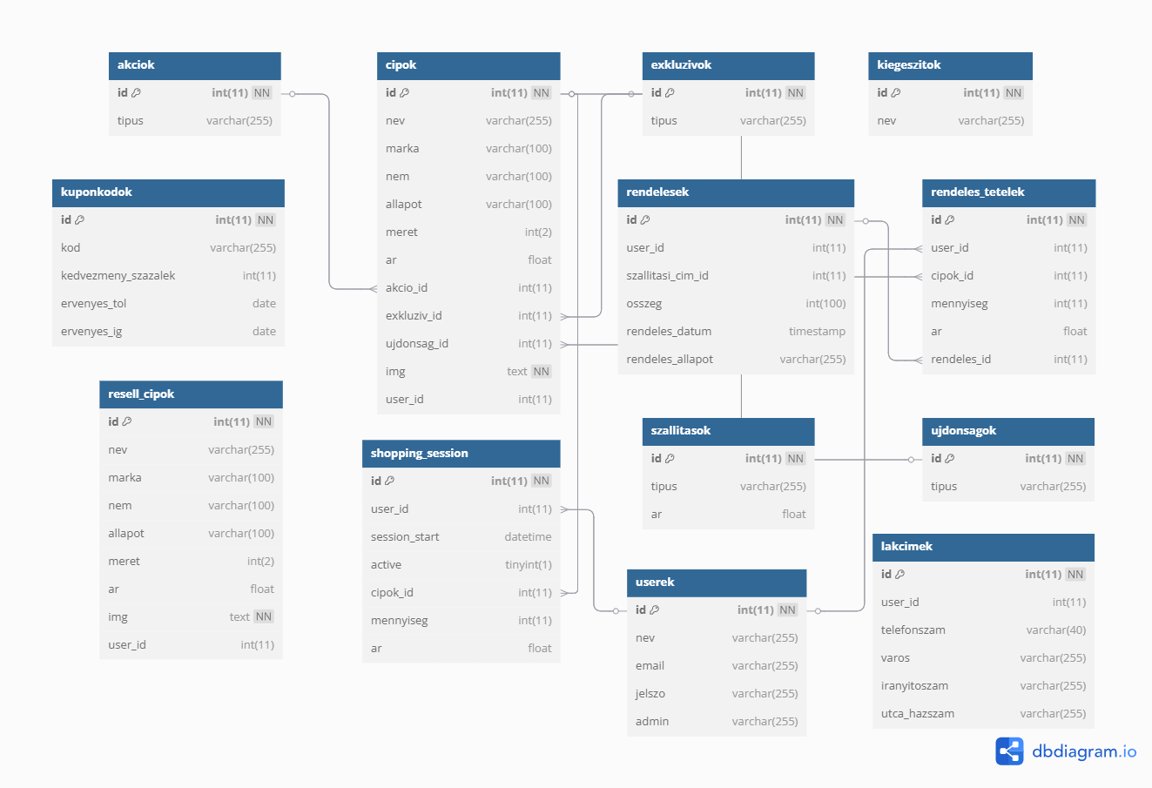

A képen a rendszerünk adatbázis sémájának ER diagramja (Entity-Relationship diagram) látható, ami az adatbázisban tárolt objektumok (entitások) és azok kapcsolatainak vizuális megjelenítése. A diagram elemei között táblák (entitások), attribútumok és kapcésolatok (relációk) találhatók. Az egyes táblák elsődleges kulcsait (PK, Primary Key) és idegen kulcsait (FK, Foreign Key) is jelölik.

A diagram több fő részre osztható, mindegyik különböző funkcionális területeket képvisel:

1. **Felhasználói adatok:** A userek tábla tárolja a felhasználók alapadatait, mint a Id, Név, Email, Jelszo, Admin. Kapcsolódik a rendeles_tetelek, shopping_session táblához.
2. **Termék információk:** A cipok, resell_cipok kezelik általunk feltöltött cipőket, és a felhasználók által feltöltött cipők.
3. **Rendelések:** A rendelesek tábla tárolja a leadott rendelések adatait. Mint a rendelés ID-ját, User-ID, szállitasi_cim_id, osszeg, rendeles_datum, rendeles_allapot-ot. ??????

Az idegen kulcsok felelősek a diagram bonyolult kapcsolati rendszerének fenntartásáért és az adatok sértetlenségéért (integritásáért). Ezek biztosítják, hogy az összekapcsolt adatok mindig következetesek és aktuálisak maradjanak. Az ER diagram pedig teljes képet ad arról, hogyan kapcsolódnak egymáshoz az adatok, és miként lehet őket hatékonyan kezelni az iskolai rendszeren belül.

**Fejlesztés módszertan**

***Scrum***

1. **Rendszeres fejlesztési ciklusok**

* A Scrum keretrendszer alkalmazásával a fejlesztést rendszeres, általában három- vagy négy hetes ciklusokra (sprintekre) bontottuk. Ennek köszönhetően a kifejlesztett funkciókhoz gyorsan és ütemezetten hozzáférhettünk, ami azonnali visszajelzést tett lehetővé mind a csapat, mind az érintettek számára.

1. **Csapatmunka és átláthatóság**

* A Scrum bevezetése javította a projekt átláthatóságát és a csapaton belüli együttműködést. Mivel a Scrum értekezletek rendszeresek voltak, és a projekt backlogot folyamatosan frissítettük, mindenki naprakész volt a projekt állásával és a prioritásokkal kapcsolatban.

1. **Rugalmasság a változásokra**

* Az iteratív fejlesztés és a rendszeres retrospektív értekezletek révén a Scrum keretrendszer képessé tett minket a visszajelzések könnyű integrálására és a változásokra való gyors reagálásra. Ez a rugalmasság segített optimalizálni a projekt céljait és a fejlesztett funkciókat a munka során.

**Elvégzett teszt**

Manuális tesztelés:

* A manuális tesztelés során a tesztelő emberi közreműködéssel, kézzel végzi a vizsgálatot. Ez a megközelítés nélkülözhetetlen annak felmérésére, hogy milyen a felhasználói élmény, és mennyire magától értetődő az alkalmazás funkcióinak használata. Ennek érdekében a tesztelő közvetlenül használja az alkalmazást, ellenőrzi a kezelőfelületet, és valós felhasználói helyzeteket szimulál.
* A tesztelés során két kulcsfontosságú területre összpontosítunk. Az egyik a felhasználói élmény felmérése, amely során azt vizsgáljuk, mennyire könnyen kezelhető és érthető az alkalmazás a felhasználók számára, és hogyan viselkedik általános használat mellett.
* A másik lényeges terület a funkcionális validáció: itt arról győződünk meg, hogy az alkalmazás minden funkciója pontosan a tervek és specifikációk szerint működik-e, amit különböző funkciók, forgatókönyvek és bemenetek tesztelésével ellenőrzünk.

Használt technológiák

* Manuális Tesztelés à Chrome

**Program működésének részletes leírása**

Az oldal két fő felhasználói profilra fókuszál:

* Felhasználó
* Adminisztrátor

Az alkalmazás a bejelentkezés során ellenőrzi hogy a bejelentkező felhasználó rendelkezik-e admin jogosultságokkal, vagy sem. Ezt figyelembe véve irányítja át a felhasználót az alkalmazás különböző részeire.

***Felhasználóként bejelentkezve***

Főbb funkciói:

1. **Vásárlás a Webshopból:**

* **Kosárba helyezés:** A webshop kínálatából cipőt a kosarába tenni.
* **Kosár kezelése:** Megtekinteni, módosítani a kosár tartalmát.
* **Megrendelés:** A kosárban lévő termékeket megrendelni a fizetési és szállítási adatok megadásával.
* **Rendelési előzmények megtekintése:** Korábbi vásárlásait nyomon követni.

1. **Tevékenységek a Resell Oldalon:**

* **Cipő feltöltése eladásra:**
* Megadni a cipő adatait (márka, modell, méret, állapot, leírás).
* Képeket feltölteni a cipőről.
* Árat meghatározni.
* **Saját hirdetések kezelése:** Megtekinteni, szerkeszteni vagy törölni a feltöltött cipőhirdetéseit.
* **Vásárlás a resell oldalról:** Más felhasználók által feltöltött cipőket megvásárolni (hasonlóan a webshopos vásárláshoz: kosárba tétel, fizetés).
* **Rendelési előzmények megtekintése:** Korábbi vásárlásait nyomon követni.

**Böngészés és Keresés:**

* **Termékek megtekintése:** Böngészni a cipőket mind a webshop fő oldalán, mind a resell szekcióban.
* **Keresés és Szűrés:** Cipőkre keresni név, márka, méret, ár, állapot (resellnél) és egyéb szempontok alapján.
* **Termékadatlapok megtekintése:** Részletes információkat és képeket nézni a cipőkről.

***Adminként bejelentkezve***

Főbb funkciói:

1. **Termékek feltöltése a webshopra**
2. **Felhasználók kezelése**

* Az adminisztrátor törölheti és szerkesztheti a felhasználói profilt

1. **Hirdetések kezelése**

* Az adminisztrátor törölheti és szerkesztheti a felhasználók vagy a saját termékei hirdetését.

**Fejlesztői dokumentáció**

Fejlesztési technológiák

A fejlesztés során frontend oldalon az Angular keretrendszert alkalmaztuk, amely modern, dinamikus és felhasználóbarát felhasználói felületet biztosít. A backend implementációhoz a JAX-RS REST API-t választottuk, amely a Java EE szabványos specifikációjára épül. Előnyei közé tartozik az egyszerű annotáció-alapú konfiguráció, a keretrendszerfüggetlenség, valamint a könnyű integrálhatóság más Java EE technológiákkal.

Az alkalmazás adatkezelési alapját egy relációs adatbázis, a MySQL képezi. Ez a megoldás lehetővé teszi az adatok hatékony tárolását és kezelését, ezáltal biztosítva az alkalmazás megbízhatóságát, stabil működését és adatbiztonságát.

**HTTP protokollok**

*A szerver és a kliens közötti kommunikáció során két alapvető HTTP metódust használtunk a kérések kezelésére.*

1. GET

* Olvasási műveletekhez használt, egyszerűen tesztelhető, és a paraméterek könnyedén megoszthatók az URL-ben.
* Elsősorban adatok lekérésére alkalmazzák, a válaszok pedig gyorsítótárazással hatékonyabbá tehetők.

1. POST

* Az írási műveletekhez ideális HTTP metódus, amely biztonságos módon a kérés törzsében továbbítja az adatokat, így jól alkalmazható állapotváltozások kezelésére.
* Mivel az adatok nem az URL-ben, hanem a kérés testében szerepelnek, a POST metódus különösen alkalmas érzékeny információk továbbítására.
* Gyakran használják adatküldésre a szerver felé, például űrlapok beküldésekor vagy fájlok feltöltése során.

**A rétegek szerepköre a projektben**

**Config Package**

**Szerep:** A Config package felelős az alkalmazás konfigurációs beállításainak kezeléséért.

**Funkciók:**

* **Konfigurációkezelés**: A Config csomag olyan osztályokat tartalmaz, amelyek az alkalmazás konfigurációs beállításainak kezeléséért felelnek, mint például a CORS szabályok, adatbázis-kapcsolati adatok, vagy a tokenek beállításai.
* **Beállítások betöltése és inicializálása**: Ez a réteg felelős az alkalmazás működéséhez szükséges konfigurációs adatok betöltéséért és az ezekhez kapcsolódó osztályok inicializálásáért.

**Controller Package**

**Szerep:** A Controller package felelős a bejövő HTTP kérések kezeléséért és azok feldolgozásáért.

**Funkciók:**

* **HTTP kérések kezelése:** A Controller réteg feladata a kliensektől érkező HTTP kérések fogadása.
* **Kérések feldolgozása:** A Controller osztályok képesek a beérkező kérésekből adatokat kinyerni, majd ezek alapján meghívják a megfelelő *Service* rétegeket az üzleti logika végrehajtására.
* **Válasz generálása**: A Controller osztályok által visszaadott értékek jellemzően HTTP válaszok, amelyeket a rendszer a kliens felé továbbít.

**Modell Package**

**Szerep:** A Modell package a háttérbeli adatok reprezentálásáért felelős

**Funkciók:**

* **Adatmodellek létrehozása:** A Model réteg olyan osztályokat tartalmaz, amelyek az alkalmazás különböző adategységeit reprezentálják, például a felhasználókat, osztályokat, jegyeket és egyéb entitásokat.
* **Adatok validálása:** Ez a réteg gyakran magában foglalja az adatellenőrzési logikát is, amely biztosítja, hogy a modellekhez tartozó adatok megfeleljenek az elvárt formátumnak és szabályoknak.

**Service Package**

**Szerep:** A Service package felelős a logika kezelésért és végrehajtásáért

**Funkciók:**

* **Üzleti logika megvalósítása:** A Service réteg tartalmazza azokat az osztályokat, amelyek az alkalmazás üzleti logikáját valósítják meg, például adatlekérdezést, adatmanipulációt, illetve üzleti szabályok alkalmazását.
* **Adatkezelés és műveletvégzés:** A Service osztályok gyakran kapcsolatban állnak az adatbázissal vagy más külső adatforrásokkal annak érdekében, hogy adatokat lekérdezzenek, módosítsanak vagy töröljenek.

**A projektben való rétegek felépítése**

**Config Package**

**CorsFilter osztály:** Ez az osztály felelős a Cross-Origin Resource Sharing (CORS) beállítások kezeléséért a backend-en. Segít megakadályozni vagy engedélyezni a kereséseket különböző eredetű forrásokból.

**Database osztály:** Ebben az osztályban valószínűleg az adatbázis-kapcsolat inicializálása és konfigurálása történik.

**Token osztály:** Ez az osztály lehetőséget biztosít a tokenek kezelésére, például a JWT (JSON Web Token) generálására és ellenőrzésére.

**Controller Package**

* **ApplicationConfig:** A globális alkalmazásbeállításokat kezeli
* **ClassController:** Az osztályokhoz kapcsolódó kérésekfogadásáért és feldolgozásáért felelős.
* **GradeController:** A jegyekkel kapcsolatos kérések kezelése.
* **RecordController:** Az adatok rögzítésével és kezelésével kapcsolatos kérések vezérlése.
* **SubjectController:** A tantárgyakkal kapcsolatos műveletek vezérlése.
* **TimetableController:** Az órarenddel kapcsolatos kérések vezérlése.
* **UserController:** A felhasználókkal kapcsolatos műveletek irányítása.

**Service Package**

* **GradeService:** A diákok jegyeivel kapcsolatos függvények validációját tartalmazza
* **RecordService:** Az adatokkal kapcsolatos függvények validációját tartalmazza.
* **SubjectService:** A tantárgyakkal kapcsolatos függvények validációját tartalmazza
* **TimetableService:** Az órarendekkel kapcsolatos függvények validációját tartalmazza.
* **UserService:** A felhasználókkal kapcsolatos függvények validációját tartalmazza.